# **Лабораторна робота №2**

**Знайомство з функціями PostGIS по роботі з географічними об’єктами**

**Мета роботи:** ознайомитись з функціями створення географічних об’єктів, а також функціями вибірки та аналізу географічних даних.

## Хід роботи

### **Знаходження центру географічних об’єктів**

В якості першого завдання створили збережену процедуру *get_centroids*, що виконує розрахунок центру кожного з географічних об’єктів вказаної таблиці, а також записує отримані результати до таблиці *objects_centroids*.

SQL-запит на створення таблиці *objects_centroids* та просторового індексу для атрибута, що зберігає географічні дані об’єкта, наведено нижче у лістингу 2.1, текст функції *get_centroids* – у лістингу 2.2, а результати тестування – на рисунку 2.1.

Лістинг 2.1 – Створення таблиці *objects_centroids*

|  |
| --- |
| CREATE TABLE IF NOT EXISTS public.objects_centroids (  id_centroid serial NOT NULL,  centroid_geom geometry NOT NULL,  centroid_text text NOT NULL,  id_building bigint NOT NULL,  CONSTRAINT buildings_centroid_fk FOREIGN KEY (id_building)  REFERENCES public.buildings (gid) MATCH SIMPLE  ON UPDATE CASCADE  ON DELETE CASCADE  );  CREATE INDEX centroids_geom_index ON public.objects_centroids  USING GIST (centroid_geom); |

Лістинг 2.2 – Функція розрахунку центру кожного об’єкту

|  |
| --- |
| CREATE OR REPLACE PROCEDURE get_centroids()  AS $body$  BEGIN  INSERT INTO objects_centroids(centroid_geom, centroid_text,  id_building)  SELECT ST_Centroid(geom), ST_AsText(ST_Centroid(geom)), gid  FROM buildings;  END;  $body$  LANGUAGE plpgsql;  CALL get_centroids(); |

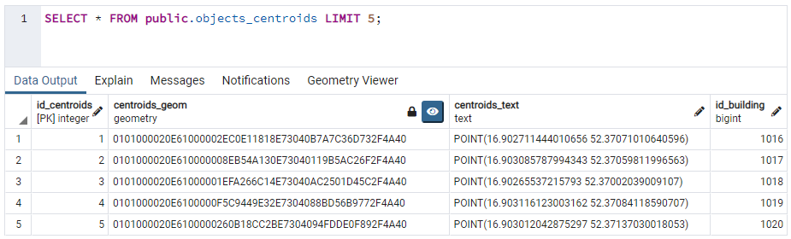

Рисунок 2.1 – Вміст таблиці objects_centroids після виконання функції

Далі скористалися ПЗ QGIS для візуалізації даних, отриманих після виконання процедури *get_centroids* (рисунок 2.2).

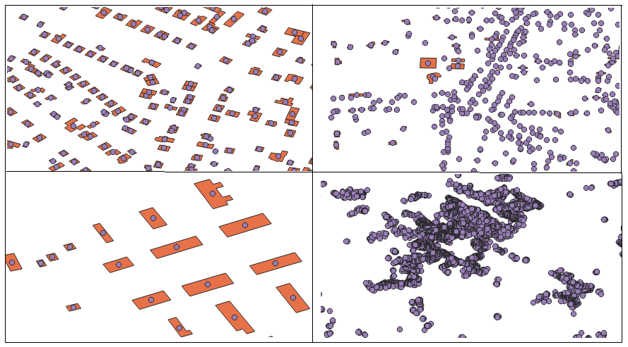

Рисунок 2.2 – Центри всіх географічних об’єктів на мапі міста Познань

### **Побудова найкоротшого маршруту між двома об’єктами**

В якості другого завдання створили функцію *build_route*, яка будує найкоротший маршрут між двома об’єктами, що задані користувачем як дві довільні точки. Маршрут прокладається між центрами об’єктів, до яких належать задані точки. Для знаходження таких об’єктів і їх географічних центрів створили функцію *get_object_centre*, до якої у якості параметра передаються дані про точку. У випадку, якщо точка не належить до жодного з об'єктів БД, то видається відповідне сповіщення. Для збереження отриманих даних про маршрут і його довжину створили таблицю *route_between_objects*. Перед кожною вставкою нових даних таблиця видаляє всі наявні у ній записи (тригер *clean_before_insert*), а відстань розраховується та вставляється до таблиці окремо за допомогою тригера *calculate_distance*.

SQL-запит на створення таблиці *route_between_objects* наведено нижче у лістингу 2.3, текст функції *get_object_centre* – у лістингу 2.4, функції *build_route* – у лістингу 2.5, тригерів *clean_before_insert* і *calculate_distance* у лістингах 2.6 і 2.7 відповідно, а результати тестування – на рисунках 2.3 та 2.4.

Лістинг 2.3 – Створення таблиці *route_between_objects*

|  |
| --- |
| CREATE TABLE IF NOT EXISTS public.route_between_objects  (  route geometry NOT NULL,  distance double precision  ); |

Лістинг 2.4 – Функція *get_object_centre*

|  |
| --- |
| CREATE OR REPLACE FUNCTION get_object_centre(point geometry)  RETURNS geometry  AS $body$  BEGIN  RETURN (SELECT oc.centroid_geom  FROM buildings b, objects_centroids oc  WHERE b.gid = oc.id_building AND ST_Contains(b.geom, point));  END;  $body$  LANGUAGE plpgsql; |

Лістинг 2.5 – Функція *build_route*

|  |
| --- |
| CREATE OR REPLACE PROCEDURE build_route(p1 double precision[], p2  double precision[])  AS $body$  DECLARE  point_1 geometry := ST_SetSRID(ST_MakePoint(p1[1], p1[2]), 4326);  point_2 geometry := ST_SetSRID(ST_MakePoint(p2[1], p2[2]), 4326);    centre_1 geometry;  centre_2 geometry;  BEGIN  centre_1 := get_object_centre(point_1);  centre_2 := get_object_centre(point_2);  IF (centre_1 IS NOT NULL) AND (centre_2 IS NOT NULL) THEN  INSERT INTO route_between_objects(route)  SELECT ST_MakeLine(centre_1, centre_2);  ELSE |

Лістинг 2.5 – Функція *build_route* (продовження)

|  |
| --- |
| RAISE EXCEPTION 'Точка вне объекта!';  END IF;  END;  $body$  LANGUAGE plpgsql; |

Лістинг 2.5 – Тригер *clean_before_insert*

|  |
| --- |
| CREATE OR REPLACE FUNCTION clean_before_insert() RETURNS TRIGGER AS $$  BEGIN  DELETE FROM route_between_objects;  RETURN NEW;  END;  $$  LANGUAGE plpgsql;  CREATE TRIGGER clear_table_trigger  BEFORE INSERT ON route_between_objects  FOR EACH ROW EXECUTE PROCEDURE clean_before_insert(); |

Лістинг 2.6 – Тригер *calculate_distance*

|  |
| --- |
| CREATE OR REPLACE FUNCTION calculate_distance() RETURNS TRIGGER  AS $body$  BEGIN  UPDATE route_between_objects rbo  SET distance = ST_Length(NEW.route);  RETURN NEW;  END;  $body$  LANGUAGE plpgsql;  CREATE TRIGGER distance_trigger AFTER INSERT ON route_between_objects  FOR EACH ROW EXECUTE PROCEDURE calculate_distance(); |

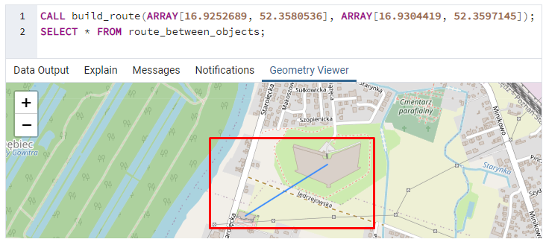

Рисунок 2.3 – Результати тестування (перегляд у PostgreSQL)

## 

Рисунок 2.4 – Результати тестування (перегляд у QGIS)

### **Побудова найкоротшого маршруту через довільну кількість об’єктів**

У третьому завданні створили функцію , подібну до раніше створеної *build_route*, але при цьому вона дозволяє будувати найкоротший маршрут через довільну кількість об’єктів, що задаються користувачем. Текст функції *build_route_through_several_points* наведено у лістингу 2.7, а результати тестування – на рисунках 2.5 і 2.6.

Лістинг 2.7 – Функція *build_route_through_several_points*

|  |
| --- |
| CREATE OR REPLACE PROCEDURE build_route_through_several_points  (points_string text) AS $body$  DECLARE  centre geometry;  geom_point geometry;  geom_points geometry[] := ARRAY(  SELECT ST_PointN(column1, generate_series(1, ST_NPoints(column1)))  FROM (VALUES(ST_GeomFromText(points_string, 4326))) AS foo);  centre_points geometry[];  BEGIN  FOREACH geom_point IN ARRAY geom_points LOOP  centre := get_object_centre(geom_point);  IF centre IS NOT NULL THEN  centre_points := centre_points || centre;  ELSE  RAISE EXCEPTION 'Точка вне объекта!';  END IF;  END LOOP;    INSERT INTO route_between_objects(route) |

Лістинг 2.7 – Функція *build_route_through_several_points* (продовження)

|  |
| --- |
| SELECT ST_MakeLine(centre_points);  END;  $body$  LANGUAGE plpgsql; |

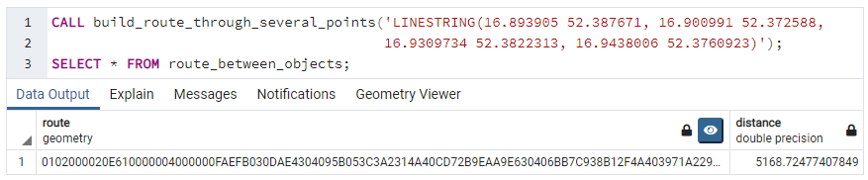

Рисунок 2.5 – Результати тестування (перегляд у PostgreSQL)

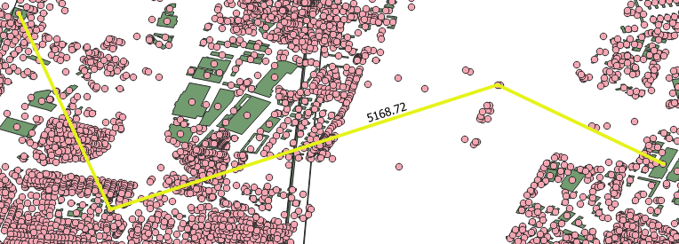

Рисунок 2.6 – Результати тестування (перегляд у QGIS)

## Висновки

Виконавши лабораторну роботу №2, ми ознайомились з функціями створення географічних об’єктів, вибірки та аналізу географічних даних. Створили три функції, які дозволяють знайти географічні центри всіх об’єктів, а також побудувати найкоротший маршрут як між двома точками, так і через їх довільну кількість.